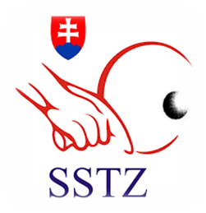
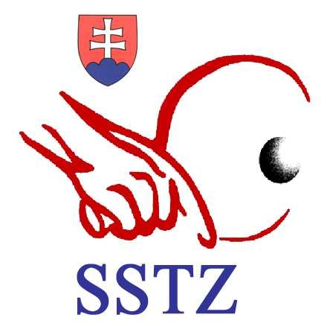
Slovenský stolnotenisový zväz
Černockého 6, 831 53, Bratislava

Vážení predstavitelia športových klubov,

s účinnosťou od 1.9.2018 sa Informačný systém športu stáva referenčným registrom rozhodujúcim pre posúdenie údajov tam uvedených. Táto skutočnosť sa bude týkať napr. posudzovania splnenia podmienok športových klubov pre čerpanie rôznych dotačných schém z verejných ako aj iných zdrojov. Súčasťou tohto systému je aj „Register právnických osôb v športe“, ktorý je potrebné „naplniť“ údajmi na základe zákona č. 440/2015 Z. z. o športe /ZoŠ/ v znení neskorších predpisov. V záujme plnenia legislatívnych povinností ako aj predchádzaniu budúcich sporných situácií ohľadom existencie a správnosti údajov uvedených v tomto referenčnom registri /platí to čo je uvedené v informačnom systéme/ Vás preto žiadame o súčinnosť pri poskytnutí údajov o Vašom klube tak, aby mohli byť do Registra právnických osôb v športe zavedené správne údaje o Vašom športovom klube. Zároveň Vás budeme priebežne informovať o ďalších povinnostiach vyplývajúcich priamo pre športové kluby v súvislosti s napĺňaním príslušných databáz.

Týmto Vás preto žiadame o vyplnenie nižšie uvedenej tabuľky a zaslanie vyplnených údajov na adresu sstz3@sstz.sk v lehote 10 dní.
Podľa § 81 ZoŠ sa v Registri právnických osôb v športe okrem iného zapisujú tieto údaje:

Názov klubu | IČO | Právna forma | Sídlo – ulica | Súpisné číslo | Orientačné číslo | Mesto | Okres | PSČ | Adresa elektronickej pošty | Webové sídlo

